臺南市國民教育輔導團藝術與人文輔導團
國小團團務會議紀錄
一、時間：104年4月9日(星期四) 下午14時00分
二、地點：培文國小校長室
三、主席：楊校長益民
四、出席：同出席簽到表
五、記錄：李佳玲
六、報告事項：
（一）5/15（五）原預定跨縣市藝文團交流活動至台中市美群國小參訪活動因故取消，待會請大家重新討論。
（二）明4/10（五）下午「非專長授課教師增能研習－表演藝術教學觀課」的教師進修研習在永華國小，由陳秀玲主任負責，工作分配表已發給大家，請確認自己的工作，負責場地布置與簽到退的團員請提前到達準備。
（三）下週三到校訪視諮詢服務進行方式，上次會議已確認，會後秀玲與建安也已修訂寄給大家，如果沒有收到的，會再寄一次讓大家確認。

七、提案討論
（一）下週三到校訪視諮詢服務是第2次，進行至「請各組研習老師
們決定出教學者就結束」，如果研習老師們無人願意回去教學，錄製影帶
怎麼辦？例如稱非藝術與人文領域老師，或輔導員為什麼不自己教……
等等。
（二）原預定跨縣市藝文團交流活動，是本團國中小一起的增能成長，
因故取消請大家再提供想法或地點。

八、結論或決議
（一）這學期的到校訪視諮詢進行方式，是研習一開始已告知所有研習老師，教育局也發文給各校，教務主任會議也說明過，這學期輔導團的模式已改變，沒有討價還價的空間，明4/10（五）下午「非專長授課教師增能研習－表演藝術教學觀課」，就是輔導員自己教；再者國小教師是包班制，每一科都得會教，並非藝術與人文領域老師就不會教的道理，請大家理念一定要堅持。
（二）暫定4/30(四)下午到高美館參觀「草間彌生」展覽，待國中團討論後再確定。
九、散會：同日下午3時40分
臺南市103學年度第二學期國民教育輔導團-藝術與人文輔導團
國小團團務會議照片—培文國小
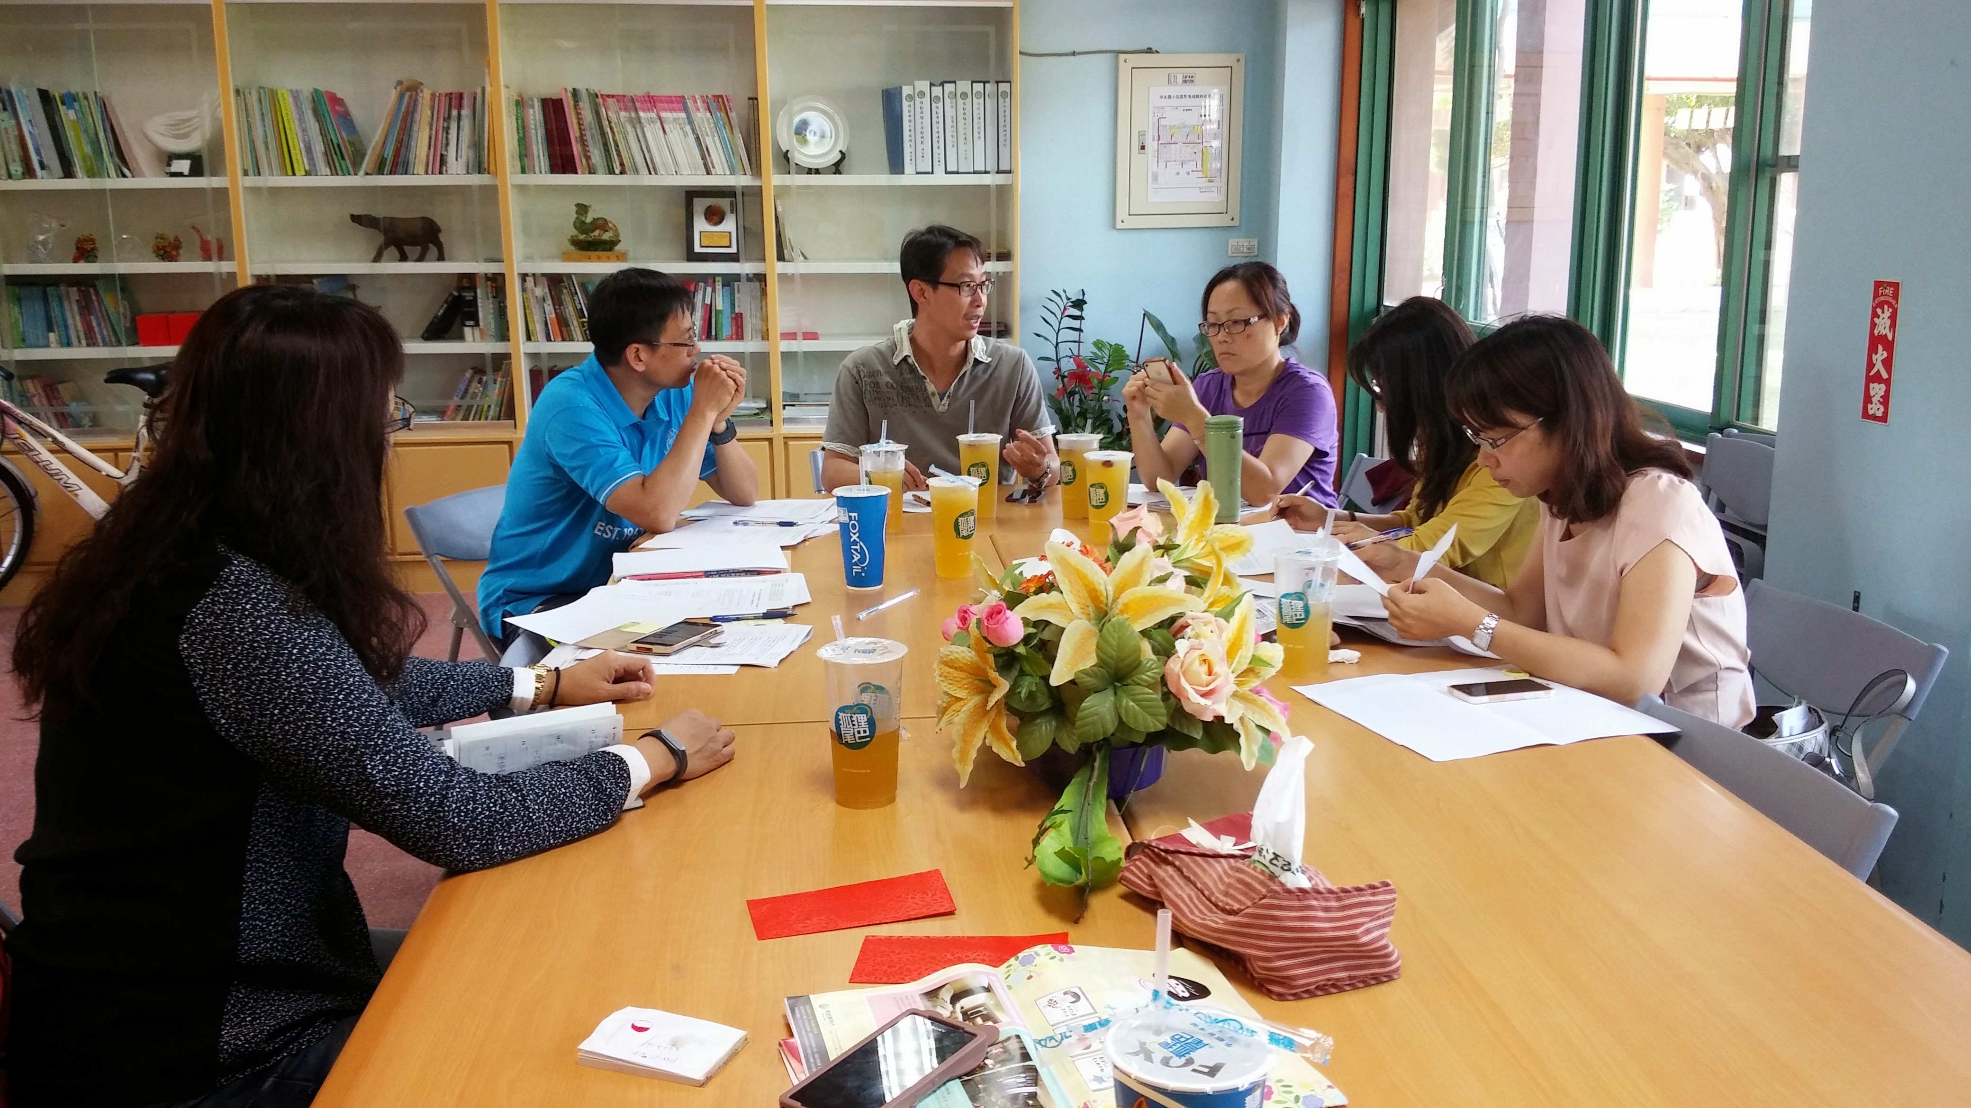
辦理日期：104年4月9日 辦理地點：培文國小校長室
照片說明：1040410精進計畫工作分配事宜
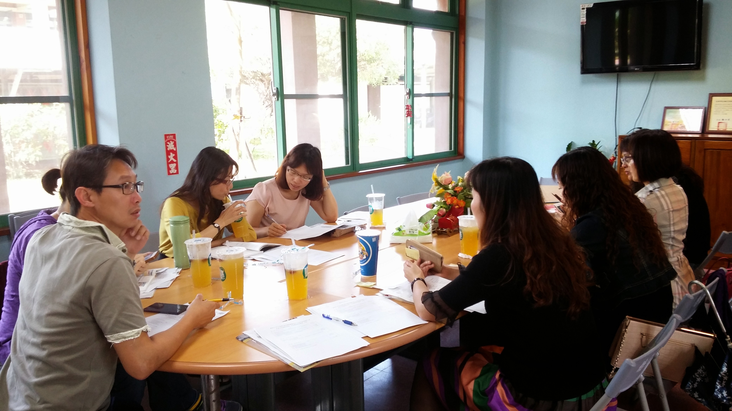
辦理日期：104年4月9日 辦理地點：培文國小校長室
照片說明：團員討論到校諮詢服務事宜

